引用本文：郑乐，高荣亮. E1非结构化伪线仿真的自适应时钟及时延对称设计与实现[J]. 光通信技术，2021，45（8）：47-51.

E1非结构化伪线仿真的自适应时钟及时延对称设计与实现
郑 乐，高荣亮
（中国电子科技集团公司 第三十四研究所，广西 桂林 541004）

摘要：为实现分组交换网络与现存的电路交换网络兼容，使用伪线仿真技术屏蔽电路交换网络与分组交换网络的差异，实现2种网络无缝连接。以伪线仿真、E1伪线仿真协议为基础，重点介绍了一种伪线仿真中自适应时钟的实现方法和双向时延不对称的解决方法，实验数据表明该方法可以将E1伪线仿真双向时延控制在2 μs内。

关键词：边缘到边缘的伪线仿真；E1；自适应时钟；时延对称
中图分类号：TN914 文献标志码：A 文章编号：1002-5561（2021）08-0047-05
DOI：10.13921/j.cnki.issn1002-5561.2021.08.010 开放科学（资源服务）标识码（OSID）：

Design and implementation of adaptive clock and time delay symmetry for E1 structure-agnostic pseuloido wire simulation
ZHENG Le, GAO Rongliang
（The 34th Research Institute of CETC, Guilin Guangxi 541004, China）
Abstract: In order to realize the packet switched network compatible with the existing circuit switched network, the pseudo wire simulation technology is used to shield the difference between the circuit switching network and the packet switching network, and the seamless connection between the two networks is realized. Based on the pseudo wire simulation and E1 pseudo wire simulation protocol, This paper introduces the implementation method of an adaptive clock in pseudo wire simulation and the solution to the asymmetry of bidirectional delay. The experimental data show that this method can control bidirectional delay in E1 pseudo wire simulation within 2 μs.
Key words: pseudo-wire emulation edge to edge; E1; adaptive clock; time delay symmetry

0 引言
近年来，以IP网络、MPLS网络为代表的包交换网络以其自身的优势被广泛使用，网络规模不断扩张、迅猛发展。传统的通信网在即将升级换代、拓展应用过程中面临抉择：是建立全新的网络，还是充分利用现有或公共资源解决老设备的接口兼容问题。由于全新的网络建立需要花费较多时间，针对这种情况，为充分利用现有网络资源，边缘到边缘的伪线仿真（PWE3）技术应运而生^{[1]}。PWE3^{[2]}是一种端到端二层业务承载技术，它主要在包交换网络的2台运营商边缘设备（PE）中通过隧道尽可能真实地模拟异步传输模式（ATM）、帧中继、以太网、低速时分复用（TDM）电路和同步数字体系（SDH）等业务，使用户边缘设备（CE）端的二层数据在包交换网络中透明传递。PWE3可以适应许多应用环境，如可应用于El业务。E1作为较早使用、成熟可靠的数据输入/输出接口，仍现存于许多设备中。本文实现E1承载在MPLS网络上的伪线仿真，并重点介绍在伪线传输时E1数据的时延问题。

1 E1业务的3种成帧方式
E1采用同步时分复用技术将30个语音信道和2个控制信道复合在一条2.048 Mb/s的高速信道上。E1有成帧、成复帧与不成帧3种方式：在成帧的E1中第0时隙用于传输帧同步数据，其余31个时隙可以用于传输有效数据；在成复帧的E1中，除了第0时隙外，第16时隙是用于传输信令的，只有第1~15、第17~31共30个时隙可用于传输有效数据；而在不成帧的E1中，所有32个时隙都可用于传输有效数据。

2 E1非结构化伪线仿真及自适应时钟处理
E1伪线仿真有非结构化仿真模式（SAToP）协议^{[3]}和结构化仿真模式（CESoPSN）协议^{[4]}。其中，非结构化SAToP协议不改变数据结构，可以将数据流进行简单透传。该协议不考虑从TDM端口上收到的数据帧结构，将所有比特都封装到伪线仿真报文中发送出去。对端收到后，将TDM payload从伪线仿真报文中取出，原封不动地发给TDM设备。
E1伪线报文通过UDP、L2TPv3和MPLS帧等承载并传输，其中，分组传送网（PTN1）和PTN2之间通过MPLS帧承载传输的E1电路仿真示意图如图1所示。以外部E1输入→PTN1→PTN2→对外E1输出为例，PTN的E1伪线仿真传输处理如下：①PTN1作为外部E1输入的接收者和伪线仿真数据的发送者，接收到E1比特流后，将其封装成以太网报文发送。以数据切片长度为64字节为例，PTN1收满64×8 bit E1数据后就将E1数据封包发送；②PTN2作为E1伪线仿真数据的接收者和对外E1比特流的发送者，接收到E1 伪线仿真数据后，放入先入先出（FIFO），然后依照本地2M时钟频率对外输出E1比特流。

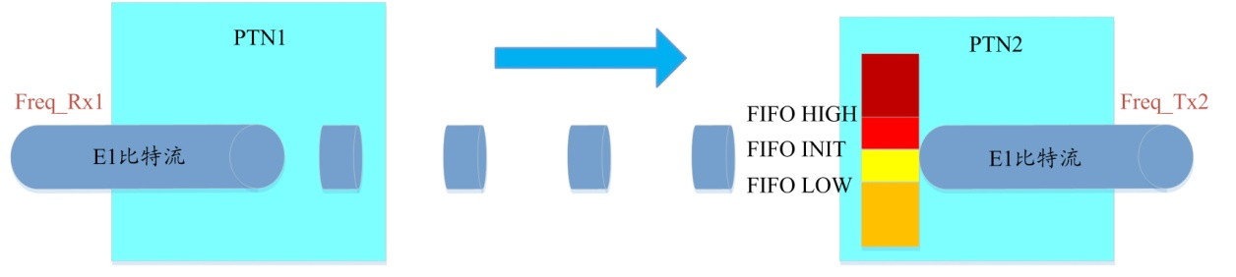
（a）PTN1→PIN2方向
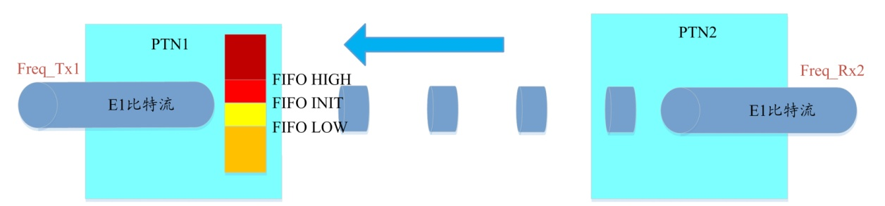
（b） PTN2→PIN1方向
图1 PTN E1双向传输
基于非结构化伪线仿真的E1传输存在时钟不同步问题：如PTN1接收到的E1时钟频率为Freq_Rx，PTN1将E1数据传输至PTN2，PTN2无法获取与PTN1的输入E1完全一致的Freq_Rx频率，可以采用自适应实时调整输出E1时钟Freq_Tx2。
自适应时钟调整处理方式为：在E1伪线仿真的接收端PTN2引入一个FIFO。FIFO分为3段，从上到下以FIFO_HIGH、FIFO_INIT和FIFO_LOW为分界线，这3个分界线对应3种时钟CLK_2M+、CLK_2M和CLK_2M-。其中，CLK_2M最接近标准2.048 MHz频率，由本地晶振分频获得；CLK_2M+以CLK_2M为基准，频率略大于CLK_2M；CLK_2M-以CLK_2M为基准，频率略小于CLK_2M。
如果PTN不自适应调整，持续使用CLK_2M时钟，会存在下列问题：①如果CLK_2M频率更高，表示PTN2输出的E1数据流快于PTN1接收的E1数据流，若不自适应调整PTN2的输出E1时钟，FIFO存储的数据会越来越少直至FIFO为空，导致PTN2输出的E1数据流暂时性断流出现E1 LOS；②如果CLK_2M频率更低，表示PTN2输出的E1数据流慢于PTN1输入的E1数据流，若不干预，FIFO存储的数据会越来越多直至FIFO为满，导致E1数据溢出丢失。
因此，接收端PTN根据FIFO深度动态调整发送E1数据的快慢以避免E1断流或溢出。以PTN2接收来自PTN1的E1数据处理为例，PTN2对FIFO的处理规则如下：①PTN2第一次接收到E1以太网包时，将解析出的E1数据暂存至FIFO中，到达FIFO_INIT分界线后以CLK_2M频率对外输出E1；②PTN2 FIFO存储的数据大于高位线FIFO_HIGH时，使用更高频率时钟CLK_2M+，加快E1数据输出，使FIFO存储数据逐渐减少；③PTN2 FIFO存储的数据低于低位线FIFO_LOW时，使用更低频率时钟CLK_2M-减慢E1数据输出，使FIFO存储数据逐渐增加；④PTN2 FIFO存储数据大于低位线FIFO_LOW且小于高位线FIFO_HIGH时，则使用时钟CLK_2M。
上述设计可以保证E1经PTN E1伪线仿真传输时不会出现E1数据丢失或告警的情况，可以长时间锁定源端E1频率。在非结构化封装下，本文分别测试了不同E1信号频偏时E1伪线仿真传输信号的质量和可靠性，结果如表1所示。在所有的测试项中，E1伪线仿真误码率均小于10-9，传输速率为2.048 MHz，拥有较高的可靠性及实用价值。从表1可以看出，在非结构化封装下，频偏为±50 ppm、0 ppm，E1信号均能正常传送，最大偏差为0.2 ppm，能够真实地模拟信号的频率特征。
表1 非结构化封装下，E1伪线仿真性能指标
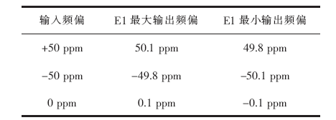

3 双向传输时延对称
3.1 E1时延成因分析
根据FIFO存储数据量的多寡实时调整输出速率，可以锁定源端E1频率，但是极易造成双向时延不对称。图1中，对于PTN1和PTN2之间的E1电路仿真传输，存在PTN1→PTN2、PTN2→PTN1这2种收发方向。以PTN1→PTN2发送方向为例，E1传输的时延有设备传输的时延及传输线路（包括伪线仿真模块暂存的数据）造成的时延。由于PTN时延为纳秒级且将伪线仿真报文配置为高优先级后，PTN的双向时延差极低，而E1速率较低，暂存1 bit数据相当于0.5 μs时延，故E1伪线仿真时延约等于PTN2 FIFO存储的数据、PTN1暂存的数据以及线路存储的以太网包内承载的E1数据三者的传输时间之和，即合计的bit数乘以E1 1bit传输时延（0.5 μs）。
除了第一次接收到E1伪线仿真数据使用了中位线FIFO_INIT，后续E1伪线仿真处理使用低位线FIFO_LOW及高位线FIFO_HIGH。运行过程中，E1数据源的数据从PTN1进入、PTN2获取。若PTN2的E1发送时钟频率高于E1数据源时钟，则FIFO存储的数据量相对靠近低位线，时延相对较低（因为PTN 2 FIFO中存储数据少）；若PTN2的E1发送时钟频率慢于E1测试仪时钟，则FIFO存储的数据量相对靠近高位线，时延相对偏高（因为PTN 2 FIFO中存储数据多）。
当2台PTN设备的E1发送时钟频率相对同一E1输入信号源的频率存在偏差，则会导致E1双向传输时延偏差，若出现下列情况时，偏差会更大：①PTN1的输出E1时钟频率Freq_Tx1>外部E1输入时钟频率FreqRx1；②PTN2的输出E1时钟频率Freq_Tx2<外部E1输入时钟频率FreqRx1。
基于以上分析，在E1传输过程中，从E1接收、封包、以太网发送和接收、FIFO处理和E1发送整个方向与反方向，若有2 bit的E1数据的先后偏差，就会导致1 μs的双向时延偏差；4 bit的偏差就会导致2 μs双向实验偏差。例如：高精度时间同步协议（PTP） over E1，要求E1双向时延差不大于2 μs，而在FIFO_HIGH等于1100，FIFO_LOW等于900，数据切片长度为64字节时，双向时延差可达数百微秒，无法满足PTP over E1所需的精度。
3.2 仿真模拟及分析
PTN E1伪线仿真接收FIFO存储数据量变化示意图如图2所示。E1数据传输速度相对以太网传输为一个相对缓慢的过程，以太网搬运伪线仿真E1数据相对快速，故FIFO存储数据量变化的过程为收到以太网搬运的数据，FIFO数据存储量迅速上涨，同时持续对外输出，数据存储量缓慢下降的反复过程。若在PTN2的CLK_2M时钟频率高于PTN1输入E1数据流的频率的情况下，伪线仿真开始执行时，FIFO数据量到达FIFO_INIT门限后持续输出数据，运行一定时间后数据存储量的最低点会低于FIFO_LOW，且低于FIFO_LOW门限立即触发慢时钟CLK_2M-，之后接收到以太网数据FIFO数据存储量再次快速上升。多次循环反复后，因为每次低于FIFO_LOW会触发慢时钟使得暂存的数据量相对缓慢增加，故在数据切片长度不大于FIFO_HIGH与FIFO_LOW之差时，FIFO存储的数据量最低点会逐渐上移并在FIFO_LOW门限附近徘徊，一定时间后FIFO数据量变化相对稳定。同理可分析出PTN2的CLK_2M时钟频率低于PTN1输入E1数据流的频率的情形。
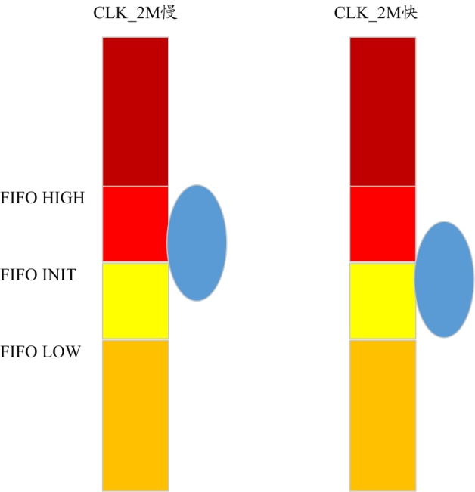
（a） CLK_2M慢 （b） CLK_2M快
图2 PTN E1伪线仿真接收FIFO存储数据量变化示意图
FIFO存储数据容量变化图如图3所示。设置数据切片长度为128字节，FIFO_INIT初始发送门限为1200，FIFO_HIGH上限为1300，FIFO_LOW下线为1100，进行仿真模拟。起始时接收端FIFO内无E1数据，随着时间的推移逐渐接收到远端传输来的数据，当FIFO存储的数据达到初始门限FIFO_INIT后开始持续输出E1数据并不断接收来至远端的数据。当本地E1时钟频率相对远端较高时，若FIFO存储的数据量在门限FIFO_HIGH与FIFO_LOW之间，FIFO数据输出频率大于输入频率，FIFO数据量逐渐下降，直至存储数据量小于FIFO_LOW，进入慢时钟模式，转变为FIFO数据输出频率低于输入频率，FIFO数据量短暂上移。故本地时钟相对远端快时，因为FIFO存储量在FIFO_HIGH与FIFO_LOW之间，输出数据频率高于输入数据，需要部分时间使FIFO存储仿真数据量低于FIFO_LOW进入慢时钟模式，以维持数据收发平衡。数据输出频率高低交替，以保证长期平均输出速率约等于远端E1输入速率，在FIFO存储的数据量趋势为向下偏移（在FIFO_LOW附近震荡），FIFO数据量的最高点远小于FIFO_HIGH。同理，可得本地E1时钟频率相对远端较低时，FIFO数据存储量相对向上偏移，并在FIFO_HIGH附近震荡并长期保持稳定，FIFO数据量的最低点远大于FIFO_LOW。在PTN1与PTN2之间进行E1伪线仿真传输时，若PTN2的本地时钟频率高于PTN1的E1输入频率，而PTN1的本地时钟频率高于PTN2的E1输入频率，可以判断出PTN2本地FIFO存储的数据量在FIFO_LOW附近，而PTN1在FIFO_HIGH附近。相对于PTN1，PTN2的平均数据存储量少，故PTN1→PTN2方向的E1伪线仿真时延小于PTN2→PTN1方向，从而出现双向时延差异。
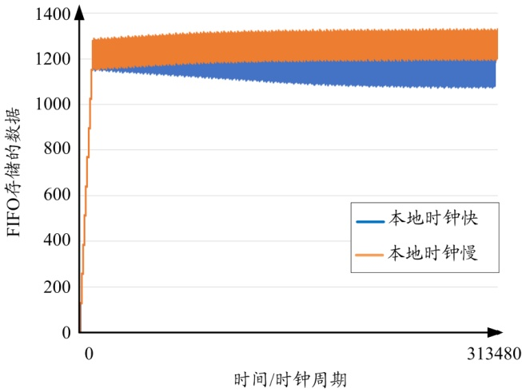
图3 FIFO存储数据容量变化图
本文设置FIFO_HIGH、FIFO_LOW门线之差等于数据切片长度并长时间运行，此时FIFO存储的数据量最低点会在FIFO_LOW门限附近，最高点在FIFO_HIGH门限附近。双向2台PTN设备FIFO存储的数据量接近，故时延接近。
本文截取数据传输相对稳定后100000个时钟周期内的仿真数据，设置FIFO_HIGH与FIFO_LOW之差为切片长度，分别对数据切片长度为1024字节、256字节和64字节进行分析，FIFO_HIGH与FIFO_LOW的平均值为1200，本地E1时钟慢31 ppm，得到不同分片长度下FIFO存储量变化示意图如图4所示。由于接收端每隔一定时间接收到来自远端的E1数据报文，接收后FIFO存储的数据量快速上升，故从最低点至最高点十分陡峭近乎竖线；接收端还需持续输出E1数据，所以FIFO存储的数据量会缓慢下降。当设置FIFO_HIGH与FIFO_LOW之差为切片长度时，可见FIFO存储的数据量在FIFO_HIGH与FIFO_LOW之间上下浮动，因此当不同的设备存在时钟差异时，设置FIFO_HIGH与FIFO_LOW门线之差等于数据切片长度，减小了不同设备间数据的存储量偏差。
图4仿真时截取的100000个时钟周期内的仿真数据统计如表2所示。结合图4和表2可知，不同的切片长度，设置的高低门限会相应变化，切片长度越大，门限差越大，FIFO存储的数据振幅也越大。由于仿真时设置本地时钟慢31 ppm，故数据振幅范围偏上，偶尔存储量高于高门限，以进入快时钟模式平衡本地时钟慢的影响达到自适应时钟的目的。另外，切片长度越大，数据存储量一次性增长的幅值越大，高出高门限的幅值也越大；反之切片长度越小，高出高门限的幅值也越小。取100000个时钟周期内FIFO存储的数据量的平均值，可以看出切片长度越大，FIFO存储的数据量的平均值在相同情形下越偏离门限的中间值，导致时延差越大。
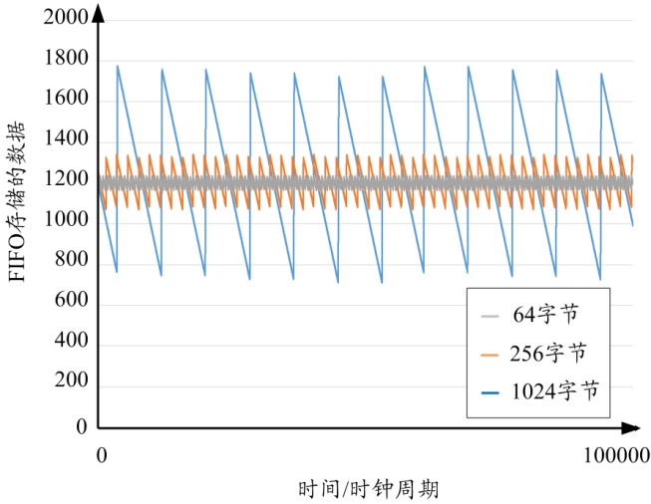
图4 不同分片长度下FIFO存储量变化示意图
表2 不同切片长度FIFO数据存储量统计
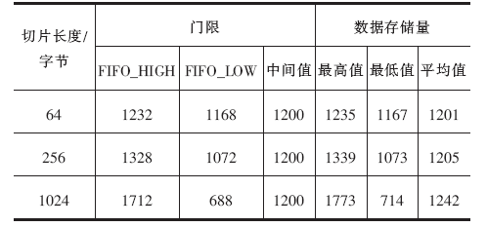
表3 E1伪线仿真性能指标
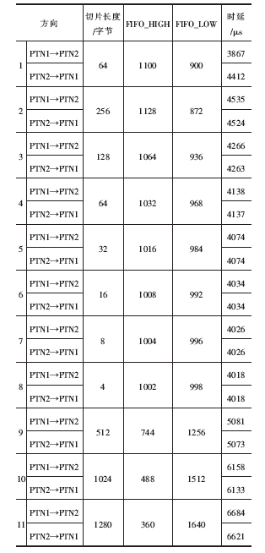

3.3 实物测试
本文搭建PTN环境进行E1伪线仿真时延实测，结果如表3所示。IFO_HIGH与FIFO_LOW门限之差远大于数据切片长度时，易出现一台PTN设备FIFO存储的数据量在IFO_HIGH在附近震荡，另一台在FIFO_LOW附近震荡，造成双向延时差距极大。调整IFO_HIGH、FIFO_LOW门限使高低门限之差等于数据切片长度，双向时延差立即缩小接近。数据切片长度越短，运行过程中FIFO存储的数据量的振幅越小，时延越趋于稳定，时延差也越小。

4 结束语
本文针对E1非结构化伪线仿真，在现场可编程逻辑门阵列平台上设计并实现了一种E1伪线仿真模块，特别介绍了自适应时钟、双向时延对称等功能，实验证明本设计具有灵活的使用方式和扩展能力、较高的恢复时钟精度和较一致的双向时延。E1伪线仿真模块在搭建环境下验证了其自适应时钟、双向时延功能。下一步将测试复杂PTN环境下多场景的E1伪线仿真的性能。

参考文献：
[1] 何宝宏. IP网上的多业务仿真技术[J]. 电信工程技术与标准化，2002（5）：24-26.
[2] 李朝举. 边缘到边缘的伪线仿真（PWE3）：1.框架结构[J]. 中国数据通信，2003（5）：90-95.
[3] VAINSHTEIN A, STEIN Y J. Structure-agnostic time division multiplexing（TDM） over packet （SAToP）: RFC4553-2006[S]. [S.l.]: Internet Engineering Task Force（IETF）, 2006.
[4] VAINSHTEIN A, METZ E, SASSON I, et al. Structure-aware time division multiplexed（TDM） circuit emulation service over packet switched network（CESoPSN）, RFC5086-2007[S]. [S.l.]: Internet Engineering Task Force（IETF）, 2007.

收稿日期：2021-03-08。
作者简介：郑乐（1988—），男，汉族，广西桂林人，硕士，工程师，现就职于中国电子科技集团公司第三十四研究所，从事FPGA通信协议、嵌入式网络协议开发，主要研究方向为SDH传输网、IP分组交换、MSTP和MPLS等通信协议的实现与应用。

